开发总结文档

引言 .............................................................................................................................................. 3 1.1编写目的 ............................................................................................................................. 3 1.2背景 ..................................................................................................................................... 3 1.3定义 ..................................................................................................................................... 3 1.4参考资料 ............................................................................................................................. 3
2实际开发结果 ..............................................................................................................................4 2.1产品 ..................................................................................................................................... 4 2.2主要功能和性能 ................................................................................................................. 5 2.3基本流程 ............................................................................................................................. 6 2.4进度 ..................................................................................................................................... 6 2.5费用 ..................................................................................................................................... 6
3开发工作评价 ............................................................................................................................7 3.1对生产效率的评价 ............................................................................................................. 7 3.2对产品质量的评价 ............................................................................................................. 7 3.3对技术方法的评价 ............................................................................................................. 7
4经验与教训 ................................................................................................................................ 7

1引言
1.1编写目的
编写项目开发总结报告是为了让开发人员和用户对开发的过程有一个总体的了解，并通过该报告对软件开发过程中的所有工作做一个总结和概括，以及对开发过程中的不足做一个汇总。为以后的维护工作奠定基础。
1.2背景
系统名称：兰州家教网站系统设计
开发者：团队：Dare To Dream
用户：学生，老师 ，家长
1.3定义
SCSS：Lanzhou tutor website system，兰州家教网站系统。
SQL SERVER：Microsoft SQL Server 2005，数据库管理系统
1.4参考资料
兰州家教网站系统项目开发计划 兰州家教网站系统需求分析说明书 兰州家教网站系统概要设计说明书 兰州家教网站系统详细设计说明书

2实际开发结果
2.1产品
最终产品名称：兰州家教网站系统
产品版本：1.0
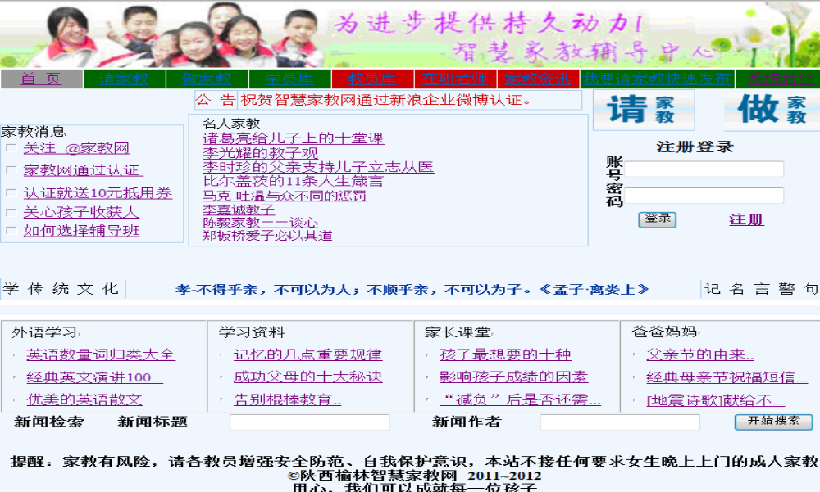

数据表物理结构设计如下：
学生（学号，姓名，年级，专业，电话）
老师（老师编号，姓名，所在院系，电话）
课程（课程编号，课程名，上课时间，开课对象，地点，任课老师，老师电话，学分） 选课（学号，课程编号、选课时间）
课程人数（课程编号、最大学员、已有人数）
2.2主要功能和性能
根据系统需求分析，家教在线管理平台划分为前台新闻、客户注册与登录、教师客户模块、学生客户模块、家长客户模块、留言消息模块、评论及反馈模块、后台管理员模块等八个功能模块。本系统采用了B/S模式，分为前台和后台，其中系统前台包括新闻、客户注册与登录、教师客户模块、学生客户模块，家长客户模块、留言消息模块、评论及反馈模块；系统后台为管理员管理功能模块。各模块存在功能上的相对独立与结构上的相互关联，例如学生客户功能模块包括查看修改个人信息、搜索教师信息、查看留言消息、发布求聘消息、评论及查看评论回复、浏览新闻等。
(1)访客功能结构图
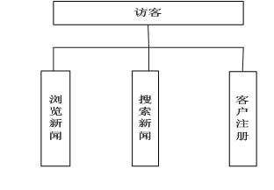
图1-1访客权限功能结构图
访客功能涉及前台新闻、客户注册模块。访客访问本系统网站首页面即可浏览前台新闻、查看新闻详情、按条件搜索新闻信息，再点击“注册”进入注册页面，按要求填写完整、符合规范的注册信息即可成为系统注册客户。
(2)教师客户功能结构图

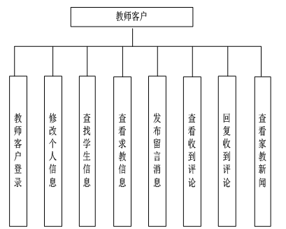

图1-2教师客户权限功能结构图
教师权限功能涉及客户登录模块、教师客户功能模块、学生客户功能模块、留言消息模块、评论及反馈模块、新闻模块。教师客户登录进入权限页面，便可以修改个人信息、查找相关学生信息、查看留言求教信息、发布关于应聘留言消息、查看收到的评论、回复评论、查看家教新闻等。
(3)学生客户功能结构图

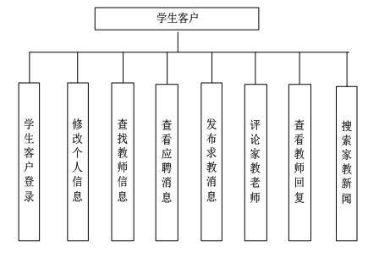
图1-3学生客户权限功能结构图
学生权限功能结构涉及客户登录模块、学生客户功能模块、教师客户功能模块、留言消息模块、评论及反馈模块、新闻模块。学生客户登录进入权限页面，便可以修改个人信息、查找相关教师信息、查看留言应聘信息、发布求教留言消息、评论教师、查看评论回复、查看家教新闻等。
(4)家长客户功能结构图

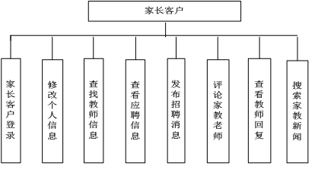

图1-4家长客户权限功能结构图
家长权限功能结构涉及客户登录模块、家长客户功能模块、教师客户功能模块、留言消息模块、评论及反馈模块、新闻模块，家长客户登录进入权限页面，便可以修改个人信息、查找相关教师信息、查看应聘信息、发布招聘消息、评论教师、查看教师回复、搜索家教新闻等。
(5)管理员功能结构图

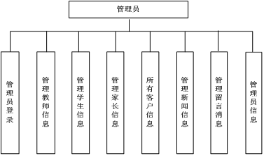

图1-5管理员权限功能结构图
管理员权限功能结构涉及管理员模块、家长客户功能模块、教师客户功能模块、学生客户模块、留言消息模块、新闻模块，管理员登录系统后台，便可以管理不同类别客户以及所有客户信息、管理新闻信息、管理留言消息、查看管理员信息、修改个人信息，超级管理员还能添加或删除管理员。

2.3基本流程
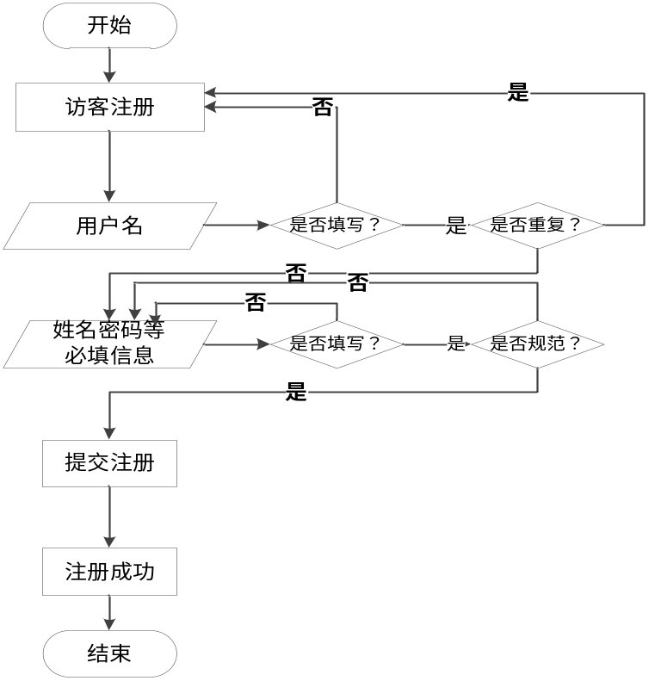
注册需要填写注册信息，首先用户名不能与其他已注册用户名重复，然后逐个判断信息是否填写完整正确，只有填写完整正确的注册信息，提交注册才能够注册成功。

2.4进度
实际进度基本与计划进度相吻合，在截至日期之前顺利完成。主要原因是我们严格按照软件工程的做法来开发软件，不断调整我们的短期计划，顺利完成了任务。
2.5费用
因为该项目是课程设计，是无偿开发，不涉及费用。

3开发工作评价
3.1对生产效率的评价
总行数约为六千多行 程序的平均生产效率=1000行/人天 文件的平均生产效率=12MB/5=2.4MB/人天
3.2对产品质量的评价
在测试中一共检察出8个错误，错误发生率约为30错误/千行，应该说是一个比较低的数值，这与我们在编码中严格控制质量有一定关系。总的来说，此系统的功能开发还是比较成功的案例。
3.3对技术方法的评价
本项目运用Eclipse4.3.1开发工具和SQL Server开发。
本系统采用C/S模式的思想设计系统。此系统使用的是框架结构，此框架在开发一些中小软件是比较实用的。但是我们要是可以开发出自己的框架，把一些通用的的功能开发到框架中。这样一来，在以后的系统开发中，针对系统的一些通用的功能就不需要再开发，从而也可以提高我们的开发效率，使我们的技术不断的更加成熟。

4经验与教训
通过本次课程设计，我们加深了对软件开发流程的深入理解。这是第一次严格的按照软件工程开发的标准开发项目。在课程设计过程中，我们认真编写软件开发文档和程序代码。代码编写完后，再认真测试，检查系统的不足之处。由于之前开发系统都没有编写软件开发文档的习惯，因此，在编写软件开发文档的过程中遇到了一些问题，但是我们都通过查阅资料等途径解决了。 通过本次课程设计，我们深刻体会到软件工程文档编写的重要性，软件工程

